CONSEJO DE SALUBRIDAD GENERAL

ACUERDO por el que se declara la obligatoriedad de los esquemas de manejo integral de cuidados paliativos, así como los procesos señalados en la Guía del Manejo Integral de Cuidados Paliativos en el Paciente Pediátrico.

Al margen un sello con el Escudo Nacional, que dice: Estados Unidos Mexicanos.- Consejo de
Salubridad General.
El Consejo de Salubridad General, con fundamento en los artículos 4o, párrafo cuarto y 73, fracción XVI, Bases 1a. y 3a., de la Constitución Política de los Estados Unidos Mexicanos; 3o., fracciones II y XXVII Bis, 4, fracción II, 17, fracción VI y 33, fracción IV, de la Ley General de Salud, así como 1, 9, fracciones II y VI y 10, fracción VIII, del Reglamento Interior del Consejo de Salubridad General, y
CONSIDERANDO
Que el artículo 4o., párrafo cuarto de la Constitución Política de los Estados Unidos Mexicanos, establece el derecho humano que toda persona tiene a la protección de la salud;
Que en términos de lo dispuesto en el artículo 73, fracción XVI, Base 1a., de la Constitución Política de los Estados Unidos Mexicanos, las disposiciones generales del Consejo de Salubridad General son obligatorias para las autoridades administrativas del país;
Que las fracciones II y XXVII Bis, del artículo 3o., de la Ley General de Salud, establecen que la atención médica, preferentemente en beneficio de grupos vulnerables y el tratamiento integral del dolor, son materias de salubridad general;
Que con fundamento en las disposiciones antes señaladas, el Consejo de Salubridad General aprobó en su primera sesión ordinaria del año 2014, el “Acuerdo por el que el Consejo de Salubridad General declara la Obligatoriedad de los Esquemas de Manejo Integral de Cuidados Paliativos, así como los procesos señalados en la Guía del Manejo Integral de Cuidados Paliativos”, el cual fue publicado en el Diario Oficial de la Federación el 26 de diciembre de 2014;
Que no obstante lo anterior, por la propia naturaleza vulnerable de los menores de edad, se hace necesario disponer de una guía específica que atienda la problemática de este importante grupo de la sociedad, de acuerdo al principio del interés superior de la niñez, máxime que el objeto de los cuidados paliativos, es preservar la calidad de vida del paciente a través de la prevención, tratamiento y control del dolor y otros síntomas físicos y emocionales por parte de un equipo profesional multidisciplinario, y
Que a fin de garantizar que las actividades de atención médica paliativas que se brindan a menores de edad sean acordes con las necesidades específicas de dicho segmento de la población, el Consejo
de Salubridad General aprobó en su primera sesión ordinaria de fecha 30 de junio de 2016, el siguiente
ACUERDO
ÚNICO. Se declara la obligatoriedad de los esquemas de manejo integral de cuidados paliativos, así como los procesos señalados en la Guía del Manejo Integral de Cuidados Paliativos en el Paciente Pediátrico, misma que se incluye como Anexo Único del presente Acuerdo.
Para los integrantes del Sistema Nacional de Salud será obligatorio el cumplimiento de las disposiciones del presente Acuerdo.
TRANSITORIO
ÚNICO. El presente Acuerdo entrará en vigor al día siguiente de su publicación en el Diario Oficial de
la Federación.
Ciudad de México, a 2 de diciembre de 2016.- El Secretario de Salud y Presidente del Consejo de Salubridad General, José Ramón Narro Robles.- Rúbrica.- El Secretario del Consejo de Salubridad General, Jesús Ancer Rodríguez.- Rúbrica.
ANEXO ÚNICO
Guía del Manejo Integral de Cuidados Paliativos
en el Paciente Pediátrico
COORDINACIÓN DEL GRUPO DE TRABAJO PARA LA ELABORACIÓN DEL ACUERDO
DR. JESÚS ANCER RODRÍGUEZ | Consejo de Salubridad General
MTRA. ROSA MÁRIA GALINDO SUÁREZ | Consejo de Salubridad General
DRA. DORIS ODETTE CAMPOS RAMÍREZ | Consejo de Salubridad General
DR. OSCAR DANIEL PONCE CAMPOS | Consejo de Salubridad General

GRUPO DE EXPERTOS
DRA. MÓNICA OSIO SALDAÑA | Secretaría de Salud
DRA. MARIANA NAVARRO HERNÁNDEZ | Facultad de Medicina, Universidad Nacional Autónoma de México
DRA. YURIKO NAKASHIMA PANIAGUA | Hospital Civil de Guadalajara “Dr. Juan I. Menchaca”
LIC. OLATZ AGUIRRE LESACA | Comisión Federal para la Protección contra Riesgos Sanitarios
DRA. KENYA SOSA SÁNCHEZ | Hospital Infantil de México “Federico Gómez”
DRA. MARIANA DÍAZ SÁNCHEZ | Hospital Infantil de México “Federico Gómez”
DRA. MIREYA ZAMORA PINEDA | Hospital General de Zona #1 IMSS, Pachuca

Contenido
1. Cuidados Paliativos en el Paciente Pediátrico
1.1 Marco Jurídico
1.2 Introducción
1.3 Definiciones
1.4 Clasificación
1.5 Consideraciones bioéticas en los Cuidados Paliativos en Pediatría
1.5.1 Aspectos bioéticos a considerar
1.5.1.1 Autonomía
1.5.1.2 Justicia
1.5.1.3 No maleficencia
1.5.1.4 Beneficencia
1.5.1.5 Proporcionalidad terapéutica
1.5.1.6 Prevención
1.5.1.7 No abandono
1.5.2 Investigación clínica en niños
1.6 Modelo de atención pediátrico
1.6.1 Diagnóstico de enfermedad amenazante o limitante para la vida
1.6.2 Intervención del equipo de cuidados paliativos
1.6.3 Plan de atención paliativa
1.6.3.1 Capacitación y corresponsabilidad de la familia en el cuidado intra y extra hospitalario
1.6.3.2 Niveles de atención
1.6.3.3 Niveles de intervención
1.6.4 Esquemas de manejo de síntomas
1.6.4.1 Ansiedad
1.6.4.2 Cuidados de boca
1.6.4.3 Depresión
1.6.4.4 Disnea
1.6.4.5 Dolor
1.6.4.6 Estreñimiento
1.6.4.7 Náusea y vómito
1.7 Capacitación de los profesionales de la salud en la atención de cuidados paliativos pediátricos
1.7.1 Ética del profesional de la salud
1.7.2 Avales educativos}
1.8 Lista de medicamentos
1.9 Bibliografía

1. Cuidados Paliativos en el Paciente Pediátrico
1.1 Marco Jurídico
Los lineamientos establecidos en el presente documento se emiten en el marco de lo previsto en el “ACUERDO por el que el Consejo de Salubridad General declara la Obligatoriedad de los esquemas de Manejo Integral de Cuidados Paliativos, así como los procesos señalados en la Guía del Manejo Integral
de Cuidados Paliativos” publicado en el DOF con fecha 26 de diciembre de 2014, y su contenido es acorde con lo previsto en la Ley General de los Derechos de Niñas, Niños y Adolescentes.
En este contexto, los esquemas de manejo integral de cuidados paliativos en el paciente pediátrico, así como los procesos señalados en el presente documento, son obligatorios para los integrantes del Sistema Nacional de Salud.
Dentro de las disposiciones jurídicas que sustentan la atención paliativa en nuestro orden jurídico nacional, se encuentran las siguientes:
• Las fracciones II y XXVII bis, del artículo 3o., de la Ley General de Salud, conforme a las cuales, la atención médica, y el tratamiento integral del dolor, son consideradas materia de salubridad general;
• La fracción IV del artículo 33 de la Ley General de Salud, que determina que las actividades de atención médica paliativas incluyen el cuidado integral para preservar la calidad de vida del paciente y su familia, a través de la prevención, tratamiento, control del dolor, y otros síntomas físicos y emocionales por parte de un equipo multidisciplinario;
• Título Octavo Bis “De los Cuidados Paliativos a los Enfermos en Situación Terminal”, de la Ley General de Salud;
• Capítulo VIII Bis “Disposiciones para la Prestación de Servicios de Cuidados Paliativos”, del Reglamento de la Ley General de Salud en Materia de Prestación de Servicios de Atención Médica;
• Norma Oficial Mexicana NOM-011-SSA3-2014, Criterios para la atención de enfermos en situación terminal a través de cuidados paliativos, y
• Acuerdo por el que el Consejo de Salubridad General declara la obligatoriedad de los esquemas de manejo integral de cuidados paliativos, así como los procesos señalados en la Guía del Manejo Integral de Cuidados Paliativos único publicado el viernes 26 de diciembre de 2014 en Diario Oficial.
1.2 Introducción
Los Derechos Humanos de niñas, niños y adolescentes están previstos en la Constitución Política de los Estados Unidos Mexicanos, en los tratados internacionales y en las demás leyes aplicables, esencialmente en la Convención sobre los Derechos del Niño (CDN) y en la Ley General de los Derechos de Niñas, Niños y Adolescentes, ordenamientos en los que se les reconoce como titulares de derechos.
Al respecto, la Ley General de los Derechos de Niñas, Niños y Adolescentes determina en su artículo 5 y en la fracción IX, del artículo 13, lo siguiente:
Artículo 5. Son niñas y niños los menores de doce años, y adolescentes las personas de entre doce años cumplidos y menos de dieciocho años de edad.
Cuando exista la duda de si se trata de una persona mayor de dieciocho años de edad, se presumirá que es adolescente. Cuando exista la duda de si se trata de una persona mayor o menor de doce años, se presumirá que es niña o niño.
Artículo 13. Para efectos de la presente Ley son derechos de niñas, niños y adolescentes, de manera enunciativa mas no limitativa, los siguientes:
IX. Derecho a la protección de la salud y a la seguridad social;
En este sentido, niñas, niños y adolescentes tienen derecho a disfrutar del más alto nivel posible de salud, así como a recibir la prestación de servicios de atención médica gratuita (a lo largo de la línea de vida) y de calidad, con el fin de prevenir, proteger, restaurar, rehabilitar y paliar su salud, así como a su seguridad social, que permita hacer efectivo su derecho de prioridad, su interés superior, igualdad sustantiva y no discriminación.
Los niños deben entenderse como sujetos en desarrollo con características particulares en cada una de sus etapas evolutivas y, en consecuencia, con necesidades específicas.
Debemos considerar que el niño se encuentra sometido a cambios biológicos, psicológicos y sociales que condicionarán su desarrollo y la aparición de posibles enfermedades hasta la adultez, por ende, este grupo de edad debe ser considerado como un grupo especial con necesidades propias cuya atención debe priorizarse.
De acuerdo con la Organización Mundial de la Salud (OMS), los cuidados paliativos para los niños consisten en el cuidado activo y total del cuerpo, mente y espíritu del niño con enfermedad que amenaza y/o limita su vida. Se recomienda que estos cuidados deben:
Comenzar desde el momento del diagnóstico, junto con el tratamiento curativo, si éste existe;
Incluir todos los cuidados de confort hacia el paciente;
Valorar y realizar el tratamiento escalonado del dolor y otros síntomas molestos;
Incluir un contacto temprano con el niño y la familia;
Brindarse independientemente del pronóstico a corto plazo;
Realizarse de preferencia mediante un equipo multidisciplinario;
Incluir al niño y la familia en la toma de decisiones;
Usar los recursos disponibles en la comunidad;
Ofrecerse en todos los escenarios de atención: hospitalario, ambulatorio y domiciliario, y
Seguimiento en el duelo.
Bajo este panorama, la implementación de los cuidados paliativos en pediatría es la estrategia adecuada para atender el sufrimiento con un enfoque centrado en el paciente y su familia, promoviendo la calidad de vida y considerando la muerte como un proceso natural.
Se debe establecer un abordaje terapéutico integral que incluya aspectos físicos, psicológicos, sociales y espirituales, proporcionando apoyo a los pacientes y sus familias para vivir en las mejores condiciones posibles durante el tiempo de vida y atención a la familia durante el proceso de duelo.
El objetivo del control sintomático es mejorar las condiciones de vida, brindar la posibilidad de un proceso vital confortable acorde a las características propias de su edad, así como permitir y dignificar una muerte natural.
Es imprescindible que el equipo terapéutico de cuidados paliativos en pediatría esté capacitado para identificar las necesidades a cubrir y resolver las múltiples situaciones que se presenten, mediante intervenciones de probada eficacia, protocolos estandarizados de manejo y criterios uniformes de actuación; de manera que el paciente reciba atención adecuada y de calidad.
En este contexto, se detectan las necesidades del niño y su familia que se encuentra en estado de máxima vulnerabilidad, por lo cual, ésta debe ser asumida como una condición humana en la que todos los esfuerzos y recursos existentes deben ser empleados para proveer de las condiciones óptimas de vida y dignidad hasta el momento de la muerte.
1.3 Definiciones
Para efectos de la presente Guía, se estará a las definiciones siguientes:
Cuidados básicos en Pediatría: la atención de necesidades vitales, higiene, alimentación e hidratación, y en su caso el manejo de la vía aérea permeable con enfoque en el paciente pediátrico.
Cuidados Paliativos en Pediatría: Los cuidados activos totales del cuerpo, la mente y el espíritu del niño, incluyendo también el apoyo a la familia. Comienzan cuando se diagnostica una enfermedad amenazante para la vida y continúan independientemente de si el niño recibe o no tratamiento de la propia enfermedad.
Cuidados Paliativos Neonatales: Los cuidados activos y totales del recién nacido con diagnóstico de enfermedad amenazante y/o limitante para la vida y para su familia desde el momento del nacimiento hasta los 28 días de vida.
Cuidados Paliativos Perinatales: El cuidado paliativo que aplica desde el momento de diagnóstico o desde el segundo trimestre de gestación, según sea el caso, hasta el primer mes de vida extrauterina ante enfermedades que limitan o amenazan la vida del binomio madre-hijo, e inician durante la gestación y continúan durante la etapa neonatal.
Enfermedades amenazantes para la vida: son aquéllas en las que existe un tratamiento curativo posible que puede fallar.
Enfermedades limitantes para la vida: son aquéllas condiciones sin esperanza razonable de curación.
Neonato o recién nacido: menor de menos de 28 días post alumbramiento, se hace la acepción por aplicar esquemas terapéuticos distintos.
1.4 Clasificación
En esta población existen dos condiciones principales subsidiarias de atención paliativa: enfermedad limitante y enfermedad amenazante para la vida. En la población pediátrica, la temporalidad no define terminalidad.
La “Association for Children with Life-threatening or Terminal Conditions and their Families” clasifica en 4 grupos principales las enfermedades limitantes y amenazantes para la vida, esta clasificación ha sido adoptada por consenso internacional.
Grupo 1. Niños con enfermedad que amenaza la vida y en los que el tratamiento curativo es posible, pero puede fracasar y para los cuales el acceso a los cuidados paliativos puede ser necesario al mismo tiempo que las opciones terapéuticas curativas y/o si el tratamiento fracasa: Insuficiencias orgánicas susceptibles de trasplante, neoplasias, cardiopatías avanzadas con posibilidad de tratamiento quirúrgico, entre otros padecimientos.
Grupo 2. Niños en situaciones en que la muerte prematura es inevitable, pero que pueden pasar largos periodos de tratamiento intensivo dirigido a prolongar la vida y tener la posibilidad de participar en actividades normales: Fibrosis quística, VIH, síndrome de intestino corto, entre otros padecimientos.
Grupo 3. Niños con progresión de su enfermedad, sin opciones de tratamiento curativo en los cuales el control es exclusivamente paliativo y puede prolongarse incluso durante varios años: Enfermedad de Batten, distrofias musculares, trastornos metabólicos progresivos, osteogénesis imperfecta, entre otros padecimientos.
Grupo 4. Niños en condiciones de discapacidad severa no progresiva, con complejas necesidades de salud que frecuentemente producen complicaciones y aumentan la probabilidad de una muerte prematura: Parálisis cerebral infantil, discapacidades producidas por lesión medular o cerebral, entre otros padecimientos.
1.5 Consideraciones bioéticas en los Cuidados Paliativos en Pediatría
Desde la perspectiva bioética los temas relacionados con el derecho a la protección de la salud, a la atención a la salud y los dilemas que se presentan alrededor de su ejercicio en menores de edad constituyen un nuevo referente.
Se consideran temas de análisis complejo, especialmente cuando se considera toma de decisiones, dolor, sufrimiento y aspectos relacionados al final de la vida.
El paciente pediátrico con enfermedad limitante o amenazante para la vida se encuentra expuesto a situaciones físicas, psicológicas, familiares, sociales, económicas y culturales que pueden generar una condición de mayor vulnerabilidad.
El eje rector de la toma de decisiones en pediatría se centra en el mayor bienestar del menor. En esta situación, la integración de un diagnóstico clínico y de un pronóstico son indispensables, sin embargo, el reto para el personal de salud es poder ofrecer al paciente pediátrico y su familia, equilibrio entre las diferentes opciones terapéuticas posibles a lo largo de la evolución de la enfermedad, el impacto en calidad de vida del paciente y las preferencias del menor y su familia.
Valorar de manera progresiva durante la trayectoria de la enfermedad las circunstancias y escenarios de atención para facilitar la toma de decisiones informadas y consensuadas, así como evitar situaciones
de riesgo que incurran en abandono, futilidad u obstinación terapéutica.
El equipo de salud en cuidados paliativos pediátricos requiere una sólida formación bioética que facilite la evaluación por caso y la ponderación de riesgos en la toma de decisiones con apoyo de los comités hospitalarios de bioética para análisis de situaciones de alta complejidad.
Los principios de cuidados paliativos establecen un abordaje integral centrado en el menor y su familia, que promueva la continuidad de atención con respeto a su dignidad y autonomía progresiva.
1.5.1 Aspectos bioéticos a considerar
1.5.1.1 Autonomía
El respeto a la autonomía del paciente pediátrico requiere que se comprenda su situación, la intención de las intervenciones y la implicación de la toma de decisiones en su calidad de vida; así como asegurar su capacidad para expresar sus ideas y voluntades.
El comunicar la verdad al paciente y a su familia es responsabilidad del médico tratante, con corresponsabilidad de los padres, tutores o representantes legales en el caso de menores de edad, considerándole sujeto de igualdad sustantiva bajo el principio de autonomía progresiva.
El manejo de la información del menor se debe apegar a la veracidad en términos accesibles a su edad, grado de madurez, comprensión y condición médica, en forma consensuada con su familia privilegiando la confianza, el bienestar y confort, fomentando su inclusión en la toma de decisiones.
Se recomienda solicitar siempre el asentimiento del menor ante un procedimiento médico-quirúrgico y en el caso del adolescente su consentimiento bajo el principio de tutela progresiva de derechos. El menor tiene derecho a elegir en función del desarrollo de sus capacidades por lo que se reconoce un proceso de adquisición de autonomía vinculada con sus derechos.
1.5.1.2 Justicia
Disponer lo necesario para que niñas, niños y adolescentes vulnerables reciban la atención apropiada a su condición, que los rehabilite, mejore su calidad de vida, facilite su interacción e inclusión social y permita un ejercicio igualitario de sus derechos; atendiendo al derecho de prioridad, al interés superior de la niñez, la igualdad sustantiva y la no discriminación, además del respeto a su derecho de intimidad.
Los recursos asistenciales en el paciente pediátrico deben ser aplicados de manera racional brindando atención adecuada a cada caso y circunstancia, aplicando la mayor precisión técnico-científica y el mejor trato interpersonal.
Los medios a implementar, ofrecerán al menor el mejor tratamiento disponible, privilegiando el control de síntomas para mejorar sus condiciones de vida y calidad de muerte, evitar la implementación de medidas fútiles y la obstinación terapéutica.
1.5.1.3 No maleficencia
Evitar sufrimiento innecesario al paciente pediátrico, debido a trato indigno o uso desproporcionado de medicamentos y/o procedimientos. Esto no implica el desahuciar o limitar esfuerzos terapéuticos cuando la viabilidad de mejora en condiciones de vida continúa latente.
1.5.1.4 Beneficencia
El criterio clínico basado en la educación y formación del médico debe encaminarse hacia el bienestar del menor y su familia, con el objetivo de ponderar situaciones en las que el beneficio siempre sea mayor en relación al riesgo o al costo de las medidas empleadas en la atención a los pacientes pediátricos.
1.5.1.5 Proporcionalidad terapéutica
Privilegiar la opinión del paciente y familia acerca de cada opción terapéutica, no empleando medidas fútiles y anteponiendo la calidad de vida y dignidad del menor.
1.5.1.6 Prevención
Priorizar la implementación de medidas necesarias en la prevención de complicaciones o limitar la recurrencia de la sintomatología. El menor, si así lo desea, así como los cuidadores principales, deben ser informados sobre las causas de éstos y su manejo en la terapéutica.
1.5.1.7 No abandono
A pesar de que este principio pudiera resultar redundante, existen situaciones en que las familias por cansancio o desapego limitan la atención de los menores o incluso llegan al abandono, por ello es necesario establecer y velar por que el paciente cuente con una red de apoyo sólida o, en su defecto, se le encamine a lugares donde pueda ser provisto de estos cuidados.
Incluye también la obligación ética, moral y legal del sistema de salud, de mantener la continuidad de atención y proporcionar el apoyo necesario aun en ámbito comunitario y/o domiciliario.
1.5.2 Investigación clínica en niños
Consideración especial merece este apartado, puesto que la condición de vulnerabilidad por la que se encuentra pasando el niño, no necesita más atenuantes.
De acuerdo al documento E6 de la “International Conference of Harmonization”, los ensayos clínicos deben conducirse de acuerdo a los principios éticos enunciados en la Declaración de Helsinki. De manera específica la Guía de Investigación Clínica de Productos Medicinales en Población Pediátrica 2000 (ICH E11) establece los lineamientos para desarrollar estudios de productos medicinales seguros, eficientes y éticos en niños.
Los estudios clínicos deben realizarse en fases avanzadas del desarrollo del medicamento (3 y 4), a fin de que la seguridad y la tolerancia sean probadas primero en adultos.
La condición estricta por la cual un medicamento no pueda ser probado previamente en población adulta debe ser cuando el fármaco en estudio se use para enfermedades que afecten en forma predominante o exclusiva a la población pediátrica y su empleo en adultos no proporcione información relevante.
1.6 Modelo de atención pediátrico
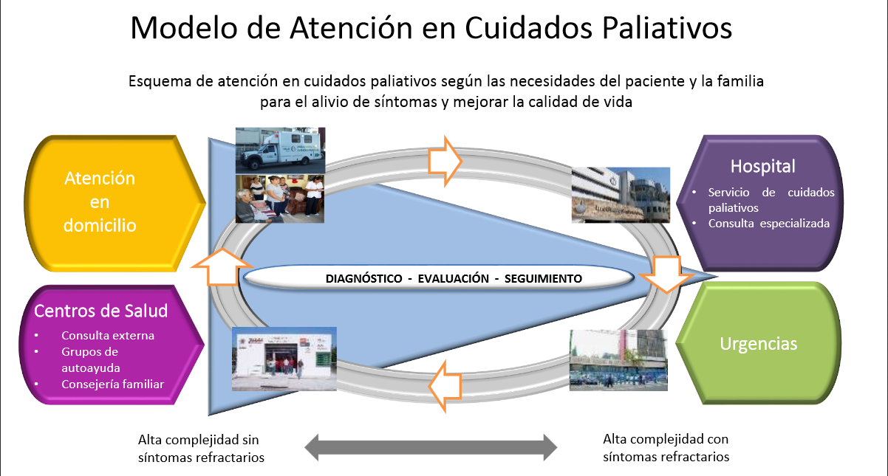

En concordancia con el modelo del Programa Nacional de Cuidados Paliativos, se incluyen las diferentes trayectorias de enfermedad y escenarios de atención en los que el menor puede recibir atención.
La atención domiciliaria se proporciona para casos con complejidad asistencial, pacientes con plan de atención establecido, adecuado control de síntomas, con red de apoyo familiar y que elijan permanecer en su domicilio en la etapa final de la vida. La atención primaria a la salud incluye el diagnóstico situacional, evaluación continua y seguimiento de caso, en programas comunitarios y domiciliarios desde las unidades de atención primaria.
Es importante promover la formación de equipos interdisciplinarios de referencia, recursos comunitarios, y grupos de ayuda que incrementen las redes de apoyo.
En caso necesario por complejidad asistencial o síntomas refractarios, se solicitará apoyo de la unidad de cuidados paliativos de segundo o tercer nivel de atención, la cual determinará si el paciente es candidato a hospitalización, manejo en otras unidades especializadas, atención de urgencia o manejo ambulatorio.
En todos los casos se deberá contar con expediente clínico, plan de atención, referencia y contrarreferencia para mantener la continuidad y calidad de atención.
Para fines de atención paliativa en pediatría se consideran los requisitos siguientes:
1.6.1 Diagnóstico de enfermedad amenazante o limitante para la vida
El diagnóstico de enfermedad amenazante o limitante para la vida se deberá establecer en el expediente clínico por el médico tratante y confirmar, si es posible, por otro médico capacitado en pediatría y/o cuidados paliativos.
Se informará en forma clara y oportuna al paciente, si así lo desea y a su familia, el diagnóstico, pronóstico, tratamiento y expectativa de cada caso, así como la posibilidad de una segunda opinión en una unidad de mayor nivel cuando la referencia sea posible.
Al establecerse este diagnóstico, se adecuarán los objetivos del tratamiento a la situación del paciente en forma consensuada con el paciente-familia y los diferentes equipos de salud que intervengan en su tratamiento, con el fin de establecer un plan de cuidado acorde a las necesidades del paciente, trayectoria del padecimiento y recursos asistenciales disponibles, promoviendo el respeto a su dignidad y autonomía.
La comunicación con el niño y su familia es esencial para establecer los objetivos y promover la continuidad de su atención.
1.6.2 Intervención del equipo de cuidados paliativos
En caso de contar con equipo de cuidados paliativos en la unidad médica en la que se brinde la atención correspondiente, se facilitará la valoración multidisciplinaria desde el diagnóstico, con la finalidad de brindar la mayor oportunidad de bienestar al paciente y su familia.
La atención centrada en las necesidades del paciente y su familia se integrará en el plan de cuidado y ésta podrá establecerse a nivel hospitalario, ambulatorio o domiciliario.
Para garantizar la continuidad en la atención del paciente pediátrico y la comunicación entre los diferentes equipos con el binomio paciente-familia, las instituciones de salud deberán facilitar la referencia y contrarreferencia oportuna, expediente clínico y plan de atención compartido, además de soporte, a través de líneas telefónicas y/o telemedicina.
1.6.3 Plan de atención paliativa
El médico tratante debe formular un plan de cuidado que establezca el conjunto de acciones indicadas, programadas y organizadas para el adecuado control de los síntomas, atención y cuidado del paciente con enfermedad amenazante y/o limitante para la vida, complementado por el equipo multidisciplinario de referencia.
Este plan personalizado y adecuado a las necesidades del paciente y familia deberá incluir además de la terapéutica (farmacológica y no farmacológica), todas las esferas de atención física, psicológica, social y espiritual según establece la OMS.
Las diferentes instituciones que conforman el Sistema Nacional de Salud promoverán el cumplimiento de los planes y programas de cuidados paliativos, así como su adaptación a la evolución de las necesidades
del menor y su familia.
1.6.3.1 Capacitación y corresponsabilidad de la familia en el cuidado intra y extra hospitalario
El equipo de cuidados paliativos, efectuará la capacitación del personal que realice la función de cuidadores, a fin de aplicar los cuidados básicos requeridos, tanto en el hospital, como en el hogar. En caso necesario, se invitará a participar a otros servicios interconsultantes.
Cuando las condiciones familiares permitan continuar los cuidados paliativos en casa, los familiares y cuidadores deben ser capacitados y provistos de los recursos necesarios para la atención de los menores.
Los cuidados de soporte en el hogar tendrán como objetivo evitar la fragmentación familiar y disminuir el sufrimiento, así como los ingresos hospitalarios innecesarios, riesgo de infecciones nosocomiales y obstinación terapéutica. También facilitarán la elaboración del duelo.
1.6.3.2 Niveles de atención
Todas las unidades médicas que proporcionen atención pediátrica a pacientes con enfermedades limitantes o amenazantes para la vida, deberán contar con equipos multidisciplinarios capacitados en cuidados paliativos pediátricos.
Los equipos capacitados en cuidados paliativos del paciente pediátrico de los diferentes niveles de atención deberán proporcionar la intervención adecuada a las circunstancias y medios que correspondan a cada caso.
Los diferentes equipos que participen en la atención pediátrica a pacientes con enfermedades limitantes o amenazantes para la vida, deberán mantener comunicación y coordinación continua mediante un adecuado sistema de referencia y contrarreferencia, con el fin de proporcionar la mejor calidad de vida al menor y su familia, con respeto a su dignidad y autonomía.
Las instituciones del Sistema Nacional de Salud deberán asegurar el acceso efectivo a los servicios de cuidados paliativos, incluyendo infraestructura, recursos humanos capacitados e insumos.
1.6.3.3 Niveles de intervención
• Nivel de enfoque paliativo básico: todo profesional de la salud deberá velar por el mayor bienestar del menor, adecuado control de síntomas y respeto a su dignidad. Son casos con bajo nivel de complejidad asistencial y deben contar con apoyo comunitario, de visita domiciliaria, además
de apoyo telefónico para asesoría ante una crisis.
• Nivel paliativo intermedio: profesionales capacitados en control de síntomas habituales con formación avanzada de cuidados paliativos y equipos multidisciplinarios de referencia.
Unidades de soporte con línea telefónica y protocolos de asistencia a distancia que brindan apoyo a los equipos domiciliarios de su área de influencia. Posibilidad de visita domiciliaria en casos de difícil manejo.
• Nivel paliativo avanzado o experto: casos en los que la complejidad clínica, personal, familiar o social requieren la actuación de servicios específicos de cuidados paliativos pediátricos; unidades dedicadas a la formación de recursos humanos, docencia e investigación. Posibilidad de visita domiciliaria en casos de difícil manejo y con fines de docencia, capacitación y/o investigación.
1.6.4 Esquemas de manejo de síntomas
1.6.4.1 Ansiedad
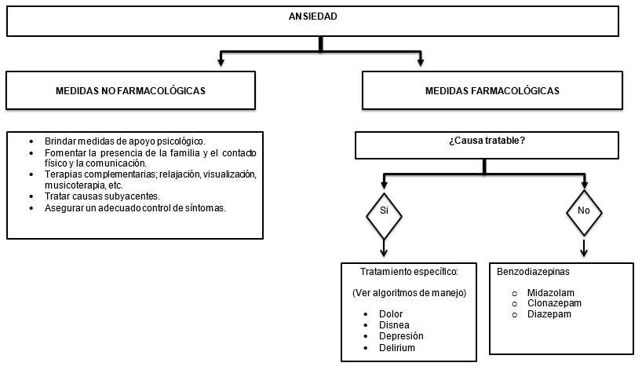

1.6.4.2 Cuidados de boca
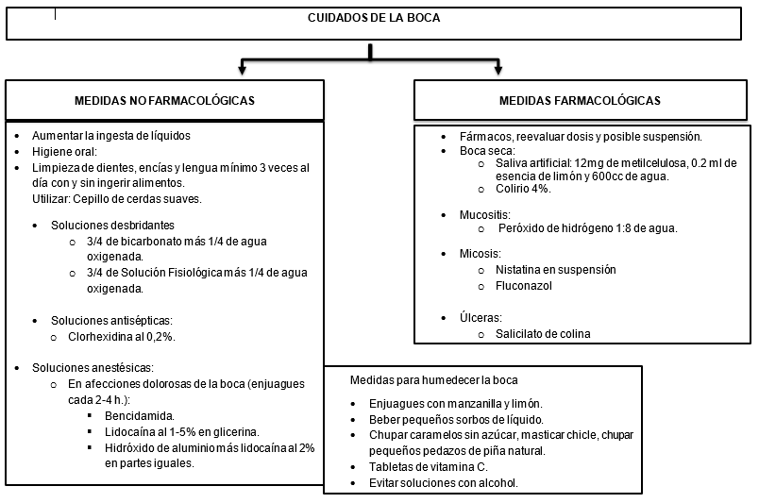

1.6.4.3 Depresión

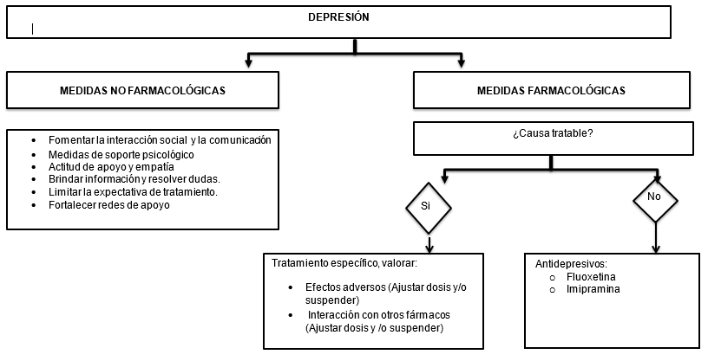

1.6.4.4 Disnea

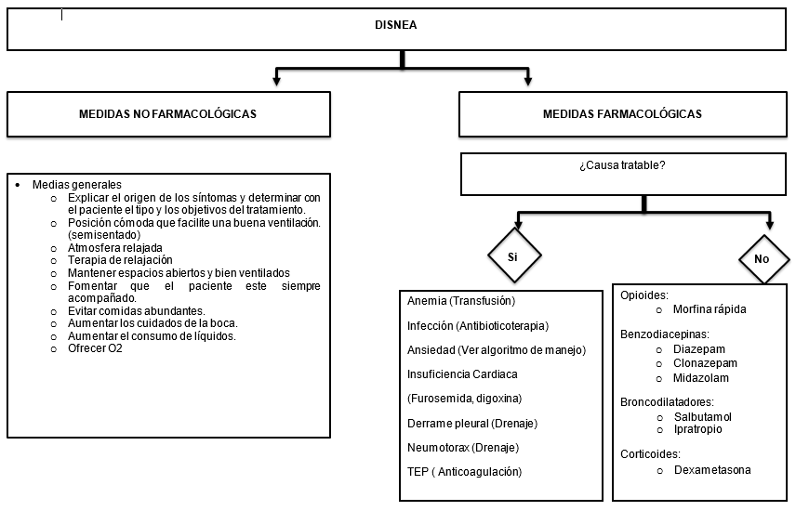

1.6.4.5 Dolor

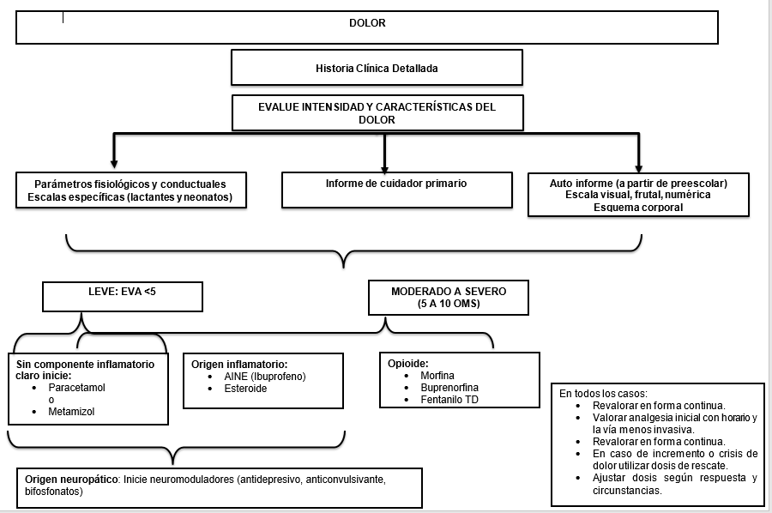

1.6.4.6 Estreñimiento

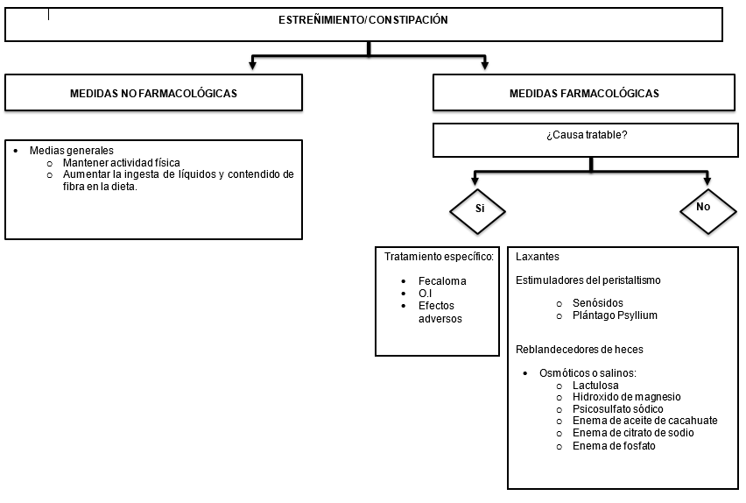

1.6.4.7 Náusea y vómito
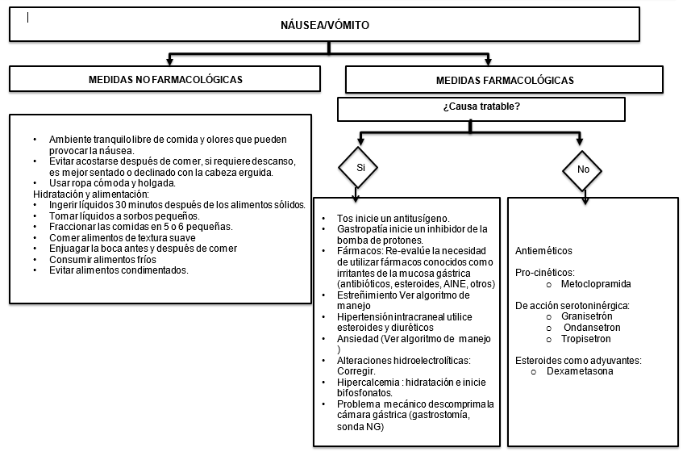

1.7 Capacitación de los profesionales de la salud en la atención de cuidados paliativos pediátricos
Se deberá impulsar que dentro de los programas de formación en nivel pregrado y postgrado de las diferentes áreas de ciencias de la salud, la prevención, diagnóstico, tratamiento, rehabilitación y paliación de las enfermedades limitantes y amenazantes para la vida.
Los equipos en cuidados paliativos pediátricos deberán contar con programas de educación continua y capacitación para el mejor desempeño de sus funciones.
Las instituciones de salud promoverán el desarrollo de las capacidades de los equipos de salud en materia de cuidados paliativos.
1.7.1 Ética del profesional de la salud
El profesional de la salud debe contar con el conocimiento y habilidades técnicas necesarias, además de calidad interpersonal para brindar atención al menor y su familia.
Los pacientes pediátricos subsidiarios de atención paliativa, se consideran en condición máxima de vulnerabilidad, lo que hace obligatoria la mayor calidad técnica e interpersonal del personal de salud a cargo de su atención. Es obligación de las instituciones de salud proporcionar los recursos necesarios para prestar esta atención.
1.7.2 Avales educativos
Para efecto de realizar el aval educativo en materia de cuidados paliativos pediátricos, en los términos previstos en el numeral 6.2 del Acuerdo por el que el Consejo de Salubridad General declara la Obligatoriedad de los Esquemas de Manejo Integral de Cuidados Paliativos, así como los procesos señalados en la Guía del Manejo Integral de Cuidados Paliativos, publicado en Diario Oficial el Viernes 26 de diciembre de 2014, se considerarán las instituciones siguientes:
• Universidades Nacionales.
• Instituciones y Hospitales Nacionales del Sector Salud facultados en la atención pediátrica.
• Academias y Consejos Nacionales relacionados con la atención pediátrica.
• Asociaciones y sociedades médicas como la Asociación Mexicana para estudio y tratamiento del dolor (AMETD), Asociación Mexicana de Cuidados Paliativos (AMECUP), Asociación Mexicana de Cuidados Paliativos y Algólogos A.C (AMECPA), Colegio Mexicano de Cuidados Paliativos A.C.
• Otros organismos avalados por la Secretaría de Salud, la Secretaría de Educación Pública y la Universidad Nacional Autónoma de México.
1.8 Lista de medicamentos
Además de los medicamentos señalados en la Guía del Manejo Integral de Cuidados Paliativos, que por sus características puedan ser utilizados en pacientes pediátricos, se considerarán los medicamentos siguientes del Cuadro Básico y Catálogo de Medicamentos del Sector Salud, con indicación pediátrica para el tratamiento de los pacientes y manejo de la sintomatología:
MEDICAMENTOS | CLAVES
CLONAZEPAM | 040.000.2612.00  040.000.2613.00  040.000.2614.00
CLONIDINA | 010.000.2101.00
DEXAMETASONA | 010.000.4241.00  010.000.3432.00
DIAZEPAM | 040.000.3215.00  040.000.3216.00  040.000.0202.00
DIGOXINA | 010.000.0502.00  010.000.0503.00  010.000.0504.00
ESPIRONOLACTONA | 010.000.2304.00  010.000.2304.01  010.000.2156.00
FLUCONAZOL | 010.000.2135.00  010.000.5267.00
FLUOXETINA | 010.000.4483.00  010.000.4483.01
FUROSEMIDA | 010.000.2157.00  010.000.2307.00  010.000.2308.00
GRANISETRÓN | 010.000.4438.00  010.000.4439.00  010.000.4440.00  010.000.4441.00
IMIPRAMINA | 010.000.3302.00
IPRATROPIO | 010.000.2162.00  010.000.2161.01  010.000.2187.00
LEVETIRACETAM | 010.000.2616.00  010.000.2617.00  010.000.2618.00
MAGNESIO | 010.000.1275.00
METOCLOPRAMIDA | 010.000.1241.00  010.000.1242.00  010.000.1243.00
MIDAZOLAM | 040.000.2108.00  040.000.4057.00  040.000.4060.00
NISTATINA | 010.000.4260.00
ONDANSETRÓN | 010.000.2195.00  010.000.5428.00
PLANTAGÓ PSYLLIUM | 010.000.1271.00
SALBUTAMOL | 010.000.0429.00  010.000.0431.00
SENÓSIDOS A-B | 010.000.1270.00  010.000.1270.01  010.000.1272.00
TROPISETRÓN | 010.000.5427.00  010.000.5456.00  010.000.5456.01  010.000.5456.02

Lo anterior, en el entendido de que el uso de los medicamentos dispuestos tanto en la Guía a que se hace referencia en el párrafo anterior, como los señalados en este documento, no es limitativo, por lo que, de existir nuevas tecnologías que cumplan con los requisitos establecidos en la normativa aplicable, éstas podrán ser utilizadas una vez que se integren al Cuadro Básico y Catálogo de Insumos de Sector Salud.
Para los efectos anteriores, será prioritario que las instituciones públicas del Sistema Nacional de Salud cuenten con disponibilidad suficiente, así como con las presentaciones adecuadas de los mencionados medicamentos, para una dosificación eficaz con el menor riesgo terapéutico,
1.9 Bibliografía
http://dgces.salud.gob.mx/siass/
http://www.cndh.org.mx/Ninos_Derechos_Humanos
http://www.who.int/cancer/palliative/es/
http://www.who.int/maternal_child_adolescent/topics/newborn/es/
ACUERDO por el que el Consejo de Salubridad General declara la Obligatoriedad de los Esquemas de Manejo Integral de Cuidados Paliativos, así como los procesos señalados en la Guía del Manejo Integral
de Cuidados Paliativos. Diario Oficial. Viernes 26 de diciembre de 2014.
American Academy of Pediatrics. Palliative Care for Children. Pediatrics. 2000; 106(2):351-7.
Beauchamp T, Childress J. Principles of biomedical ethics. New York: Oxford University Press; 1979.
Bernada M. Cuidados paliativos pediátricos Archivos de Pediatría del Uruguay. 2012; 83(3)
Chambers, A Guide to the Development of Children’s Palliative Care Services ACT (Association for Children’s Palliative Care)
Coronado IA. Bases bioéticas para la Estructuración de un Programa de Cuidados Paliativos Neonatales. Tesis para obtener el grado de Maestría en Ciencias en Bioética. Escuela Superior de Medicina. IPN. 2009.
Drane J. Métodos de ética clínica. Washington: OPS; 1990 (Boletín de OPS No. 180).
Hanks G, Cherny NI, Christakis NA, et al. Oxford Textbook of Palliative Medicine. 4a. edición.
Hill DL, et al. Regoaling: a conceptual model of how parents of children with serious illness change medical care goals. BMC Palliative Care. 2014; 13-9.
Kuthy J, et al. Introducción a la bioética. 4ª edición. Méndez editores. 2015
Linebarger JS, et al. Adolescents and Young Adults with Life-Threatening Illness. Special Considerations, Transitions in Care, and the Role of Pediatric Palliative Care. Pediatr Clin N Am. 2014; 61:785-96.
Marchetti MF. Bioética y Cuidados Paliativos. Dilemas en Pediatría. 34º Congreso Argentino de Pediatría (Córdoba). 2006.
Sosa-Sánchez K, et al. Cuidados paliativos en el Hospital Infantil de México “Federico Gómez”: una realidad. Rev Mex Anestesiología. 2014; 37(3):171-6.
Vallejo JF, et al. Cuidados paliativos en pediatría. Acta Pediátr Mex. 2014; 35:428-35
______________________

